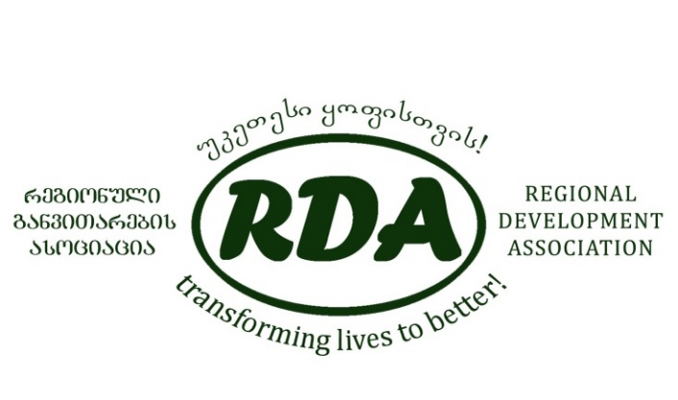
Regional development association
CDI-5

adgilobrivi mosaxleobis ganviTarebis
iniciativa
საკონკურსო გრანტების პროგრამა CDI -4 –ის ფარგლებში განხორცილებული მცირე ბიზნესის გაფართოებით დაინტერესებული მეწარმეებისათვის
“რეგიონული განვითარების ასოციაცია”-მ მოიპოვა შესაძლებლობა "ადგილობრივი მოსახლეობის განვითარების ინიციატივის" (CDI) მეხუთე ფაზის განსახორციელებლად, რათა განაგრძოს ბაქო–თბილისი–ჯეიჰანის, სამხრეთ კავკასიის გაზსადენის და მისი გაფართოების პროექტის გასწვრივ მდებარე, სამცხე–ჯავახეთის 33 სოფელში თემების მდგრადი სოციალურ–ეკონომიკური განვითარების პროცესი.
პროექტი (CDI-5) დაფინანსებულია “BP”–ს და მისი პარტნიორების მიერ. პროექტის ერთ-ერთ კომპონენტს წარმოადგენს CDI-4-ის ფარგლებში დაფინანსებული პროექტების გაფართოვების სტიმულირება და მხარდაჭერა. ამასთან დაკავშირებით, “RDA” აცხადებს კონკურსს ბიზნეს გრანტების მიღების თაობაზე.
საგრანტო პროგრამით დაფინანსებული ბიზნესი უნდა განხორციელდეს მხოლოდ “CDI” პროექტის ფარგლებში გათვალისწინებულ მიზნობრივ თემებში.
განაცხადების განხილვისას უპირატესობა მიენიჭება იმ ბიზნეს პროექტებს, რომელთა ავტორებსაც ექნებათ პროექტით გათვალისწინებულ საქმიანობაში სათანადო გამოცდილება და რომლებიც წარმოაჩენენ წარმატებული განვითარებისა და ზრდის შესამჩნევ პოტენციალს.
მცირე ბიზნესის გაფართოების პროექტის განაცხადები შემოტანილ უნდა იქნას “რეგიონალური განვითარების ასოციაციის” ოფისში: ახალციხე, წმინდა დავით და კონსტანტინეს 21ა ტელ: 22-00-92, 599 402 612, 599 959 174. განაცხადების წარმოდგენის ბოლო ვადაა 20 აგვისტო, 2015. კონკურსის წესები და განაცხადის ფორმა შეგიძლიათ იხილოთ ამავე მისამართზე, ან ორგანიზაციის ვებ გვერდზე www.rda.org.ge.
ეს დოკუმენტი მომზადდა ВР –ის გრანტის დამხარებით, მასში ასახული შეხედულებები და მოსაზრებები წარმოადგენს RDA–ს საკუთრებას და არ ასახავს ВР –ის ოფიციალურ ხედვას.

მცირე ბიზნესის გაფართოების სააპლიკაციო ფორმა
- განმცხადებელი :  სახელი  გვარი  სქესი: ქალი კაცი  პირადი #:  დაბადების [დღე/თვე/წელი]:  სად ცხოვრობთ:  მუნიციპალიტეტი  სოფელი  მისამართი  მობილურის #:  საკომუნიკაციო ენა: ქართული რუსული  ხელმოწერით ვადასტურებ რომ მზად ვარ პროექტის ფარგლებში მიღებული ცოდნა გავუზიარო დაინტერესებულ პირებს ------------------------------  ხელმოწერით ვადასტურებ რომ არ ვარ სრულ განაკვეთზე დასაქმებული ------------------------------------------------------- | - ბიზნეს იდეის განხორციელების ადგილი  მუნიციპალიტეტი:  სოფელი:  - ბიზნესის საქმიანობის სფერო:  (მონიშნეთ რამდენსაც მოიცავს):  სასოფლო სამეურნეო პროდუქტის წარმოება  სასოფლო სამეურნეო მომსახურება  არასასოფლო სამეურნეო პროდუქტის წარმოება  არასასოფლო სამეურნეო მომსახურება  - დასაქმება [განმცხადებლის გარდა] დაწერეთ რამდენი ადამიანი არის დასაქმებული თვენს ბიზნესში --------------------------  - დასაქმება [განმცხადებლის გარდა] დაწერეთ რამდენი ადამიანი დასაქმდება დამატებით გაფართოვების შემთხვევაში----------------------
- ბიზნეს იდეის ბიუჯეტი : თანადაფინანსებით შესაძლებელია მხოლოდ გრძელვადიანი (1 წელზე მეტი) გამოყენების აქტივების შეძენა და მარკეტინგული ხარჯების გაღება.

- მოთხოვნილი ლარი თანადაფინანსება  --------  (მაქსიმუმ 2,600 ) | - რას შეიძენთ პროექტის თანადაფინანსებით (მოთხოვნილი თანხით)?
- შემოთავაზებული თანამონაწილეობა  [მთლიანი ბიუჯეტის მინიმუმ 40%] ------ ლარი | - რაში დახარჯავთ თქვენს თანამონაწილეობას?

- ბიზნესის ფინანსური გათვლები და სერვისები

  - დაწერეთ თვქვენი ბიზნესის ერთი წლის შემოსავალი -----------------------------

  - დაწერეთ რამდენი %-ით გაიზრდება თქვენი ბიზნესის შემოსავალი გაფართოვების შემთხვევაში --------------

  - დაწერეთ რამდენ პროდუქტს აწრმოებთ ან/და რამდენ ადამიანს უწევთ მომსახურებას წელიწადში ----------

  - დაწერეთ რამდენ %-ით გაიზრდება წარმოება ან/და მომსახურების რაოდენობა წელიწადში -------------------

- ბიზნეს იდეა (არაუმეტეს ერთი გვერდისა)

მოკლედ აღწერეთ რა პროდუქტის ან/და მომსახურების შეთავაზებას აპირებთ, გაგაჩნიათ თუ არა განათლება ან გამოცდილება ამ სფეროში, სად და როგორ გაყიდით, ვინ იქნებიან თქვენი მომხმარებლები და რატომ იყიდიან თქვენს და არა თქვენი კონკურენტების პროდუქციას/მომსახურებას. აღნიშნეთ თუ პროდუქტი/მომსახურება არის ინოვაციური თქვენი სოფლისთვის და თუ გამოიყენებთ თანამედროვე ტექნოლოგიებს. აღწერეთ კონკურენცია სოფელში. აღწერეთ საკუთრებაში არსებული კაპიტალი, რომელსაც იყენებთ ან/და აპირებთ , რომ გამოიყენოთ ბიზნესში (მიწა,შენობა - ნაგებობა, მექანიზაცია, სატრანსპორტო საშუალება და აღჭურვილობები)

